# Android应用解析

Android应用由四个模块组成，activity、Intent、Content Provider和Service，当然，并不是每个应用都必须由这全部的四个部分组成，我们可以自由组合。下面我们分别介绍这四个模块。

## Activity

Activity即“活动”，一个活动通常就是一个单独的屏幕，一个应用一般又是通过若干个单独的屏幕组成的，每个活动都被实现为一个独立的类，负责显示及事件响应。

* 1. Activity互相切换

通过 startActivity 方法激活 Intent 指定的Activity

Button button1 = (Button) findViewById(R.id.*button1*);

button1.setOnClickListener(**new** OnClickListener() {

**public** **void** onClick(View v){

Intent intent = **new** Intent();

intent.setClass(MainActivity.**this**, OtherActivity.**class**);

startActivity(intent);

MainActivity.**this**.finish();

}});

* 1. Activity 的四种 launchMode
     1. standard 默认启动模式，不管是否存在activity实例，都会新建一个并置于activity栈的顶部

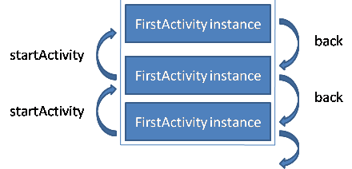

* + 1. singleTop 如果发现有对应的Activity实例正位于栈顶，则重复利用，不再生成新的实例。如果**没有实例或者该实例不在栈顶**，则重新生成一个。

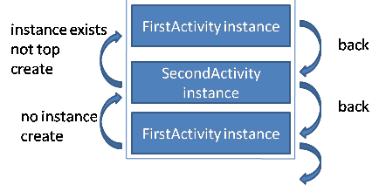

* + 1. singleTask 如果发现有对应的Activity实例，则使此Activity实例之上的其他Activity实例统统出栈，使此Activity实例成为栈顶对象，显示到幕前。

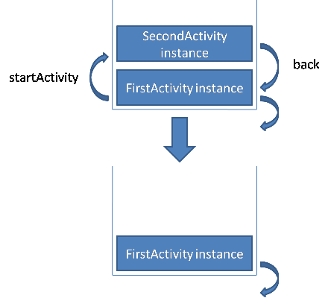

* + 1. singleInstance 启用一个新的栈结构，将Acitvity放置于这个新的栈结构中，并保证不再有其他Activity实例进入

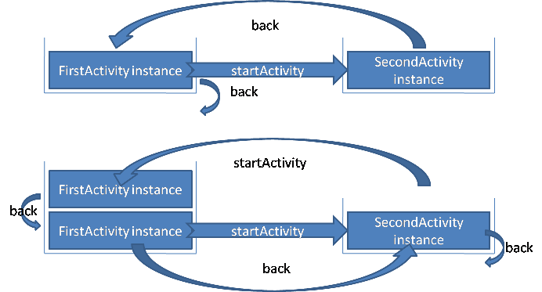

* 1. screenOrientation 属性：landscape 横屏，portrait 竖屏。
  2. Activity 的生命周期

